Цель: экспериментальное исследование работы различных типов триггеров.

Схемы исследования триггеров:

1. D-триггер:

Таблица переходов D-триггера:

|  |  |  |  |  |
| --- | --- | --- | --- | --- |
| **C** | **D** | **Q(t)** | **Q(t+1)** | **Пояснения** |
| 0 | * | 0 | 0 | Режим хранения информации |
| 0 | * | 1 | 1 |
| 1 | 0 | * | 0 | Режим записи информации |
| 1 | 1 | * | 1 |

1.1 Схема синхронного D-триггера в логическом базисе «И-НЕ»: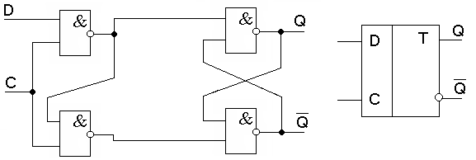

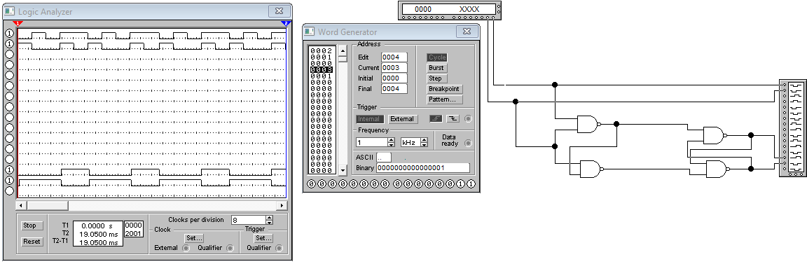

1.2. Схема однотактного D-триггера в логическом базисе «ИЛИ-НЕ»:

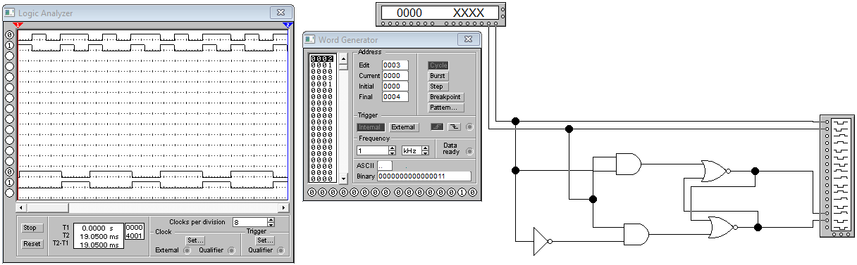

1.3 Схема однотактного D -триггера на основе синхронного RS-триггера

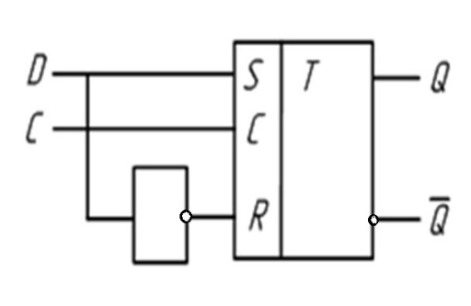 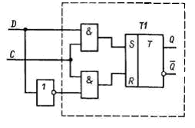

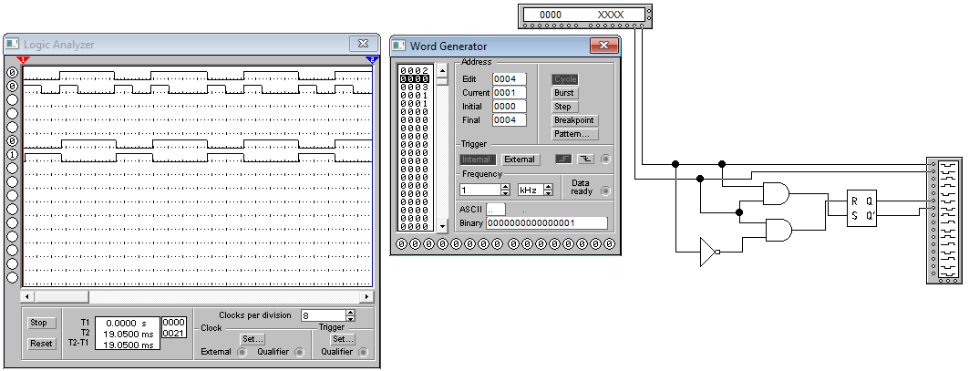

1. Двухтактный D-триггер:

2.1 Схема двухтактного D-триггера:

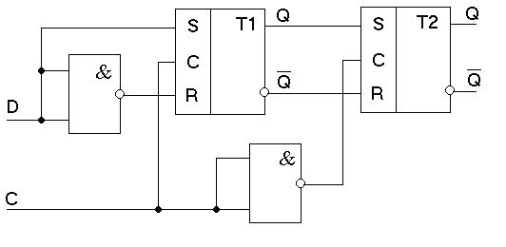 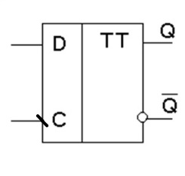

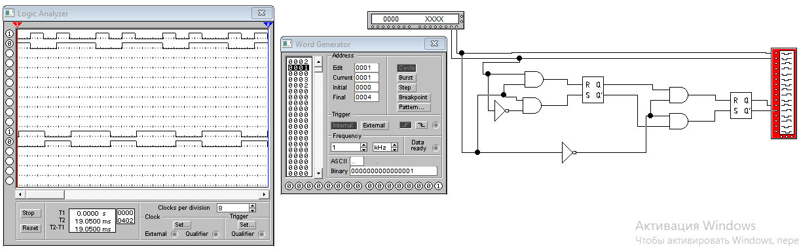

1. T-триггер:

Таблица переходов Т-триггера:

|  |  |  |
| --- | --- | --- |
| **T** | **Q(t)** | **Q(t+1)** |
| 0 | 0 | 0 |
| 0 | 1 | 1 |
| 1 | 0 | 1 |
| 1 | 1 | 0 |

3.1 Схема T-триггера на основе RS-триггера

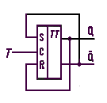

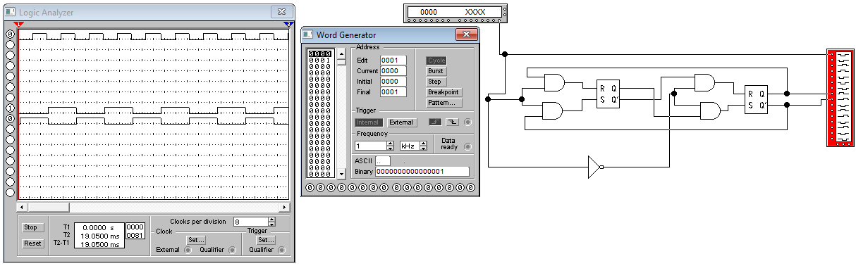

3.2 Схема T- триггера на основе D- триггера

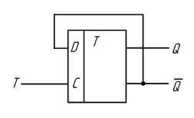

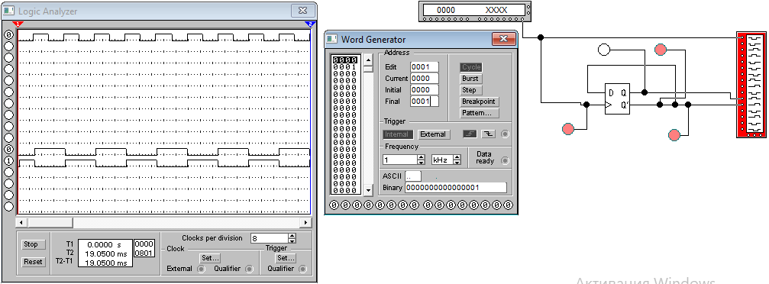

1. JK-триггер:

Таблица переходов JK триггера:

|  |  |  |  |  |
| --- | --- | --- | --- | --- |
| **K** | **J** | **C** | **Q(t)** | **Q(t+1)** |
| 0 | 0 |  | 0 | 0 |
| 0 | 0 |  | 1 | 1 |
| 0 | 1 |  | 0 | 1 |
| 0 | 1 |  | 1 | 1 |
| 1 | 0 |  | 0 | 0 |
| 1 | 0 |  | 1 | 0 |
| 1 | 1 |  | 0 | 1 |
| 1 | 1 |  | 1 | 0 |

Схема JK триггера на основе синхронного RS-триггера:

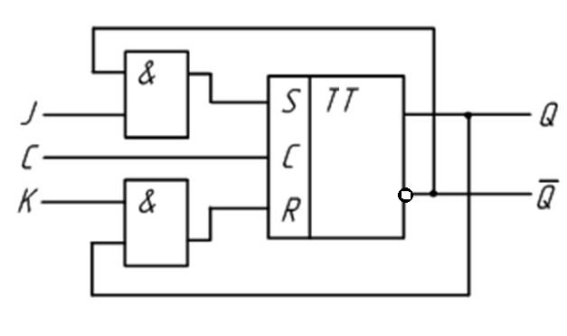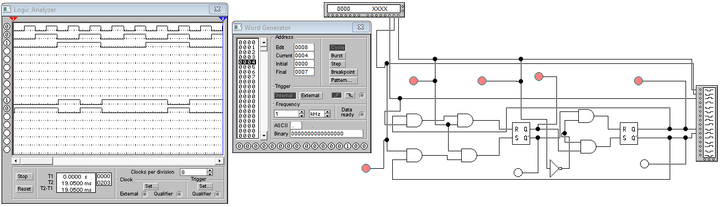

1. Двухтактный JK-триггера:

Схема двухтактного JK – триггера:

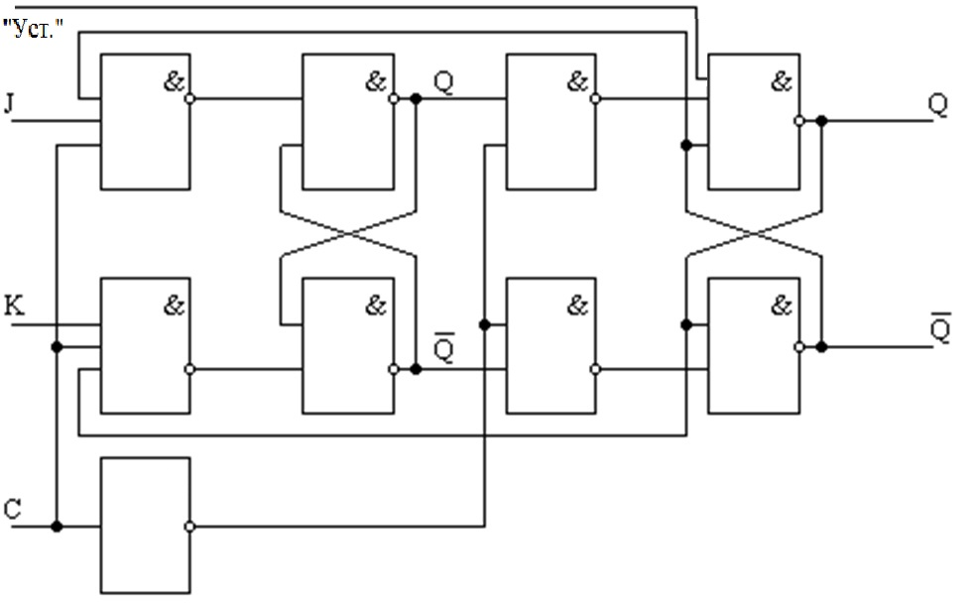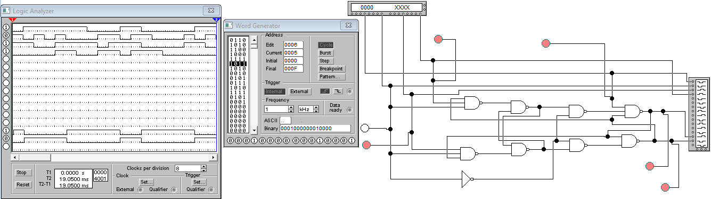

Выводы:

В ходе выполнения лабораторной работы было проведено исследование на работоспособность различных типов триггеров.

D-триггер — запоминает состояние входа и выдаёт его на выход. D-триггеры имеют, как минимум, два входа: информационный D и синхронизации С. Вход синхронизации С может быть статическим (потенциальным) и динамическим. D-триггер в основном используется для реализации защёлки. Так, например, для снятия 32 бит информации с параллельной шины, берут 32 D-триггера и объединяют их входы синхронизации для управления записью информации в защёлку, а 32 D входа подсоединяют к шине.

Т-триггер (от англ. Toggle — переключатель) часто называют счётным триггером, так как он является простейшим [счётчиком](https://ru.wikipedia.org/wiki/%D0%A1%D1%87%D1%91%D1%82%D1%87%D0%B8%D0%BA_(%D1%8D%D0%BB%D0%B5%D0%BA%D1%82%D1%80%D0%BE%D0%BD%D0%B8%D0%BA%D0%B0)) до 1. Т-триггер часто применяют для понижения частоты в 2 раза, при этом на Т вход подают единицу, а на С — сигнал с частотой, которая будет поделена на 2.

JK-триггер работает так же как RS-триггер, с одним лишь исключением: при подаче логической единицы на оба входа J и K состояние выхода триггера изменяется на противоположное, т.е. выполняется операция инверсии (чем он отличается от RS-триггеров с доопределённым состоянием, которые строго переходят в логический ноль или единицу, независимо от предыдущего состояния)